## 3.2 ХУЙ ХУЙ ХУЙ ХУЙ ХУЙ ХУЙ

Для настройки агрегации каналов требуется зайти в меню «Security» -> «Trunk Configuration». В данном меню указан список trunk портов, их тип, включен ли административный режим, а также статус канала. Данное меню изображено на рисунке 3.Х.

Для настройки trunk порта требуется выбрать соответствующий порт и нажать кнопку «Edit», после чего в меню «Edit Trunk Configuration» назначить все необходимые параметры: назначить порт администратором, выбрать порты-участники, включить или выключить режим STP. Для того чтобы сделать trunk статическим, требуется выбрать тип Static, а для динамического ­ LACP. Меню «Edit Trunk Configuration» изображено на рисунке 3.X.

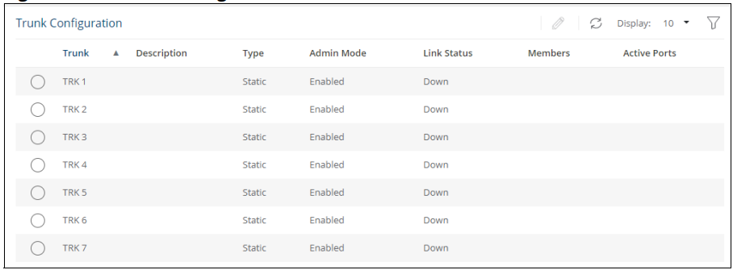

Рисунок 3.X ­ Меню «Trunk Configuration»

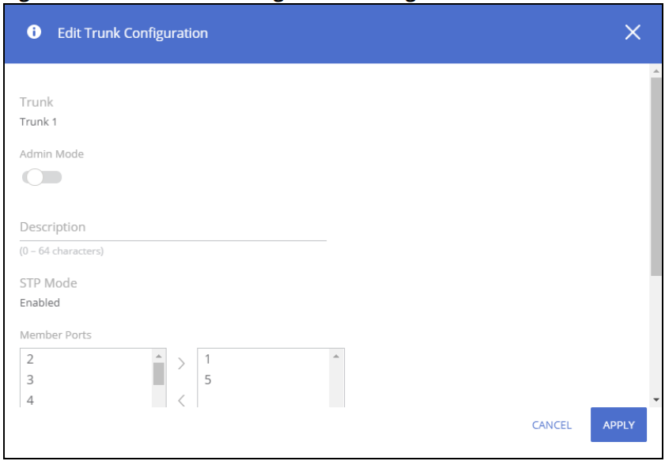

Рисунок 3.X ­ Меню «Edit Trunk Configuration»